授課記錄:

第3次授課紀錄
授課時間 | 民國100年3月6日（星期二）下午15：25時－17：10時
授課地點 | 國立臺東大學知本校區A203教室
授課師資 | 李炎副教授 |  | 紀錄 | 侯品儀
上課形式 | 教師授課 | 1 時 40 分 | 共計 1 時 40 分
 | 議題討論 | 時 分
上課學生 | 出席44人
請假學生 | 缺席 2人
授課大綱 | 介紹人類探索海洋的歷史以及介紹海洋生物的分類，並且介紹生物以界門綱目科屬種來作為分類的依據。

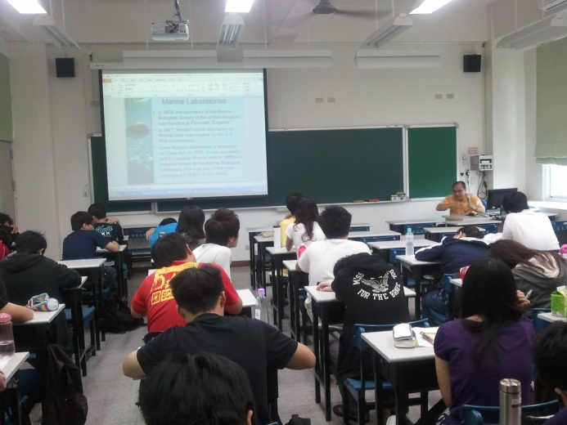
授課情形 (圖一)

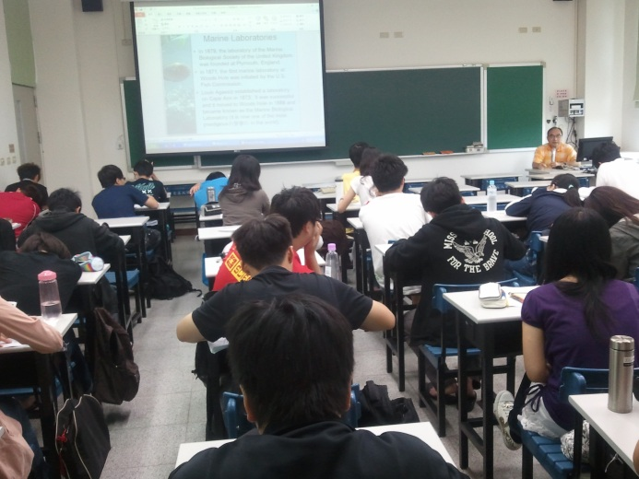
授課情形 (圖二)

授課之講演內容:
在希臘時代對於地中海沿岸的海洋生物就已經有了一定程度的了解，而我們認為亞里斯多德是海洋生物的始祖，亞里斯多德比較有名的發現是發現了魚是用鰓呼吸的，在中世紀是歐洲的黑暗世紀，當時科學家都不敢對科學做出太多探究且都對於發表言論都十分小心，因為有人說出地球是圓的或是地球繞著太轉提出日心說都被抓去砍頭，因此許多知識在那個年代都被扭曲甚至遺失了。然而歐洲人仍然繼續在海外做探險，在公園995年的時候維京人發現了新大陸也就是現在的北美洲。另外在中世紀時的阿拉伯人在東非及印度非常活躍，他們利用航行的方式一直往東走來到非洲及印度，因此稱這裡為遠東(far east)。到了文藝復興時期1492年哥倫布發現了新大陸，事實上這個新大陸就是當初維京人發現的北美洲，到了1519年利用航行環球一周，開始畫全球的地圖。在海洋生物方面在1768年有個人做了三次的海洋探險，並使用航海經線儀準確地測量了經緯線做了紀錄，也收集生物標本帶回英格蘭，海洋生物的探索就是從這時候開始的。到了十九世紀，科學家開始航行於海上並收集各種生物標本，達爾文就是這時候搭乘了小獵犬號到了加拉巴哥群島收集並觀察許多生物及標本，並提出了天擇說(nature selection)，天擇說的內容是由於同種生物間會有個體間的差異，經過大量繁殖後會產生生存競爭，最後物競天擇、適者生存而造就了天擇說這個理論。比如說鳥會會有比較尖細或比較粗短的差別，較尖細的可以吃蟲子，較粗短的可以吃果實，而後來產生生存競爭後，不適合生存的物種就會滅絕。到了十九世紀中期的時候有個人較Edward嘗試海床的挖掘，因為他的探測結果讓他成為一個很有影響力的海洋生物學者，並對於海洋生物學有相當大的貢獻，從此之後開啟了人類對於海床生物的探測，讓大家對於海洋地理有了更深一層的了解，後來有個人叫湯木生在海上三年的時間去收集上千種的海洋生物樣本發現了五千種新的海洋生物，並花了十九年的時間寫成了一部五十冊的鉅著，紀載了他發現的新事物，並證明了在深海中還是有海洋生物存在，對於海洋生物學有很大的貢獻。後來成立了許多海洋實驗室，但樣本帶回實驗室時卻都已經死了，為了研究活著的海洋生物，因此他們做了潛水裝置及許多工具來方便研究活著的海洋生物。
潮間帶生態系，潮間帶是在漲潮與退潮間的區域，此區生存的生物構成了一個潮間帶生態族群。深海噴泉有些是海底火山有些是因為地底擠壓裂開後，因為地底是岩漿還水流進去後會形成海底熱泉噴發出來，這個海底熱泉會硫及礦物質等一些營養物質可讓生物在此利用這些營養物質得以生存，因此這些生物可以不用靠著太陽的光合作用就可以生存，因此海底熱泉附近的生物也是唯一不靠太陽光還可以生存的生物。
海洋生物學除了會做生物的分類，依照界門綱目科屬種進行分類外，還要研究含鹽的量，pH值、溫度、比重，這些都是研究海洋的時候需要了解的數值。
海洋生物可分為三類：動物、植物以及微生物。海洋中的植物非常少，因為無法長根因此大多為藻類，若靠近沿岸就有水生的水草以及紅樹林等，因此海洋植物會以藻類為主來介紹；而海洋動物相當豐富，最基本的原生動物(單細胞)再來就是多細胞的，對於動物的定義是：可動的、具有攝食的能力。可分為十個門，其中有九個門為無脊椎動物，裡面又可分為有殼跟無殼的，有脊椎動物又可分為硬骨及軟骨兩種。最簡單的生物是單細胞的原生動物，而最簡單的多細胞生物則是沒有組織層次的海綿；接著是有著刺絲胞的腔腸動物，海蜇皮、海葵、珊瑚是屬於這類的；扁型動物，有的分節有的不分節，扁型蟲是屬於這類的；圓形動物身體通常不分節，例如鉤蟲；環形動物，有分節，身體裡的組織器官是更有層次的，例如：蚯蚓、吸血蟲；軟體動物，體不分節，有殼、身體柔軟，例如：蝸牛；節肢動物，例如蝦子；棘皮動物，例如海膽海參海星等；最後是脊索動物，海中的爬蟲類、兩棲類、哺乳類都是屬於脊索動物。

